안녕하세요? NC 다이노스 미디어홍보팀입니다.
항상 다이노스에 보내주시는 성원 감사드립니다.
NC 다이노스가 24일(목) 창원NC파크에서 열리는 KT와의 홈경기를 ‘조구만 데이(JOGUMAN Day)’로 운영합니다.
이에 관련 내용 전달드립니다.
감사합니다.
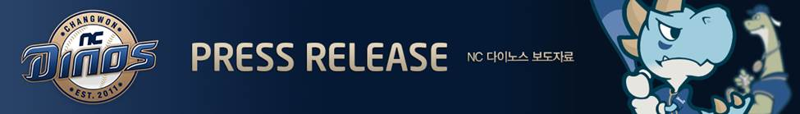
NC 다이노스, 24일(목) 홈경기 ‘조구만 데이(JOGUMAN Day)’로 연다

NC 다이노스가 24일(목) 창원NC파크에서 열리는 KT와의 홈경기를 ‘조구만 데이(JOGUMAN Day)’로 운영한다.

조구만(JOGUMAN)은 IPX(구 라인프렌즈)가 IP비즈니스 전개 중인 인기 공룡 캐릭터로, 작고 하찮지만 중요한 존재들이 주는 위로와 행복이라는 주제를 바탕으로 젊은 세대의 큰 사랑을 받고 있다. NC와 조구만은 2024시즌부터 2년 연속 함께하고 있다.

이날 조구만 데이를 기념해 경기장 안팎에서는 다양한 이벤트가 펼쳐진다. 경기 전 창원NC파크 가족공원에서는 ‘조구만 포토존’과 어린이 사생대회가 열려 팬들에게 잊지 못할 추억을 선사한다.
또한, 경기 시작 전 그라운드 캐치볼, 승리의 하이파이브, 경기 종료 후 베이스러닝 등 NC만의 특색 있는 프로그램이 더해져 현장을 찾은 관중들에게 즐거움을 선사할 예정이다.

특히 이벤트 데이 주인공인 조구만(JOGUMAN)의 인기 초식 공룡 캐릭터 ‘브라키오(BRACHIO)’는 이날 시타로 조구만 데이의 의미를 더한다. 시구는 NC 어린이 팬인 양당근 어린이가 맡는다.

조구만 데이를 맞아 18일(금) 조구만 협업 상품도 새로 선보인다. 출시 상품은 패션 유니폼, 패션 볼캡, 유니폼 키링, 직관 가방, 스티커패치 3종으로 온∙오프라인 팀스토어에서 구매할 수 있다.

이벤트, 상품 관련 자세한 내용은 NC 다이노스 공식 홈페이지 및 모바일 앱에서 확인할 수 있다.

(끝)

[첨부파일 설명]
자료 1 : 행사 안내 이미지
| 사진 서버 | http://dfoto.i234.me:8080/photo
| 공식 용어 표기  | 공식 온라인 채널 | 아이디 : NCmedia / 비밀번호 : ekdlshtm19#$(다이노스19#$)  NC 다이노스, 엔씨다이노스, 창원NC파크  홈페이지 / 유튜브 / 인스타그램 / 페이스북 / 트위터(X)
